BAB I
PENDAHULUAN

- Latar Belakang Masalah
Musik adalah adalah suatu jenis kesenian yang universal dan memiliki daya yang luar biasa bagi manusia. Don Campbell, dalam bukunya yang berjudul Efek Mozart, dalam kata pembukaannya Ia menulis,
“…musik mampu menghibur jiwa. Musik membangkitkan dalam diri kita
semangat untuk berdoa, belas kasih, dan kasih sayang.
Musik adalah tempat suci, katedral yang begitu anggun hingga kita dapat
merasakan alam semesta…
Musik merupakan napas pertama penciptaan itu sendiri, bahasa para
malaikat dan atom, bahan yang membentuk hidup dan mimpi, jiwa dan
bebintangan” (Campbell, 2001: 1-2).

Dalam ilmu musik, bentuk seni yang disebut musik diartikan sebagai cetusan ekspresi isi hati yang diungkapkan dalam bentuk bunyi yang bernada dan berirama, khususnya dalam bentuk lagu dan nyanyian. Berdasarkan sumber bunyinya, musik dibedakan menjadi dua macam yakni musik Instrumental dan musik Vokal. Musik Instrumental dapat dibedakan dari cara penggunaannya. Yakni: alat musik tiup (seruling, saksofon, harmonika, dan lainnya), alat musik tabuh (tifa, rebana, drum, kentongan, kolintang, dan lainnya), alat musik petik (gitar, kecapi), dan lain-lain. Sementara musik vokal bersumber pada suara manusia. Kedua jenis musik ini dikenal juga didalam peribadahan gereja, (Mawene 2004 : 1-2)
Nyanyian dan musik adalah hasil karya manusia yang dimiliki oleh setiap suku Bangsa di setiap tempat di dunia ini. Dapat dikatakan bahwa hal ini banyak dikaitkan dengan keagamaan, kemasyarakatan, keindahan alam, manusia dan lain sebagainya. Hasil seni Musik dan Nyanyian dapat dikatakan sebagai suatu ungkapan keindahan yang bersahaja dari sebuah perenungan hati nurani yang paling dalam dan paling tulus. Disitu perasaan dapat diceritakan dalam kata dan irama yang indah dan yang mampu menjalin komunikasi dengan orang lain, bahkan dengan Sang Khalik. Nyanyian dan Musik adalah sarana komunikasi yang bersifat Internasional/mendunia. Ia dapat dihayati oleh siapapun, walau kata-katanya tidak dipahami. (J. K. Parantean 2011: 38)

1

Musik secara umum dan nyanyian secara khusus merupakan sarana komunikasi antara manusia. Dengan demikian tidak mengherankan apabila musik/nyanyian digunakan untuk berkomunikasi dengan sesama manusia, baik untuk menghibur yang berduka, meneguhkan keyakinan dan membangun keyakinan bagi yang putus asa, mengungkapkan perasaan cinta atau benci kepada seseorang, untuk menyampaikan iman dan keyakinan kepada Tuhan, untuk mempropagandakan berbagai pandangan politik, dan sebagainya. (Mawene 2004: 13).
Musik sangat penting dalam ibadah gereja, sebab sebagian besar porsi ibadah gereja memiliki unsur musik, baik vokal maupun instrumental. Musik Instrumental digunakan untuk membantu, memandu dan mengiringi jemaat bernyanyi, juga mendukung suasana peribadahan, dan tidak lebih dari itu. sementara kedudukan musik vokal sangat penting dalam peribadatan.
Musik dalam Gereja disebut juga musik Gereja, yang digunakan di dalam gereja untuk beribadah. Akan tetapi musik Vokal memperoleh kedudukan yang penting dalam peribadahan gereja, karena peribadahan gereja memiliki tata ibadah yang lebih banyak bernyanyi secara bersama dengan umat/jemaat. Dengan kata lain, nyanyian umat merupakan musik yang terutama di dalam ibadah gereja
Nyanyian merupakan salah satu unsur yang paling penting dari ibadah jemaat (Abineno, 2004:11). Sejak dahulu Nyanyian Jemaat menduduki tempat yang penting di dalam ibadah, tempat itu masih tetap di dudukinya sampai sekarang. (Abineno, 2004: 106).
Nyanyian Jemaat adalah salah satu unsur yang paling penting dari ibadah-ibadah Gereja, baik ibadah-ibadah hari Minggu, maupun ibadah-ibadah yang lain. Dalam separuh Gereja di Indonesia Nyanyian Jemaat malahan merupakan satu-satunya bentuk partisipasi- dalam arti yang sebenarnya- dari anggota-anggota jemaat. (Pandopo,1984: 3).
Dari sudut ilmu Musik, Nyanyian jemaat digolongkan pada “ Community-Singing”, Nyanyian bersama yang dapat dilakukan secara Massal. Sebagai Nyanyian Massa, Nyanyian Jemaat termasuk golongan musik vokal yang juga meliputi lagu-lagu Nasional, lagu-lagu pantun dan lagu-lagu refrain (pengulangan) dari tarian-tarian dalam kebudayaan regional, bahkan lagu-lagu yang dinyanyikan oleh publik distadion pada pertandingan sepak bola. (Pandopo, 1984: 11).
Dalam ibadah gereja Toraja, Nyanyian berperan penting dalam kegiatan ibadah. Menurut tata ibadah gereja Toraja dapat dilihat bahwa Nyanyian memiliki tempat yang penting dalam kehidupan jemaat. Dalam setiap Liturgi Peribadahan Jemaat, pasti kita akan menemukan Nyanyian Sebagai salah satu unsur ibadah/ kebaktian. Dan itu tidak hanya sekali dua kali saja, melainkan beberapa kali. (J.K. Parantean, 2011:39).

Berdasarkan uraian yang telah dikemukakan di atas, maka penulis termotivasi untuk mengadakan suatu penelitian dengan judul “Nyanyian Jemaat dalam Peribadatan Gereja Toraja Karassik Rantepao Toraja Utara”.

- Rumusan Masalah
Berdasarkan latar belakang masalah yang telah diuraikan di atas, maka yang menjadi pokok permasalahan dalam penelitian ini adalah:
- Apa peran Nyanyian Jemaat dalam Peribadatan Gereja Toraja Jemaat Karassik?
- Apa fungsi Nyanyian Jemaat dalam Peribadatan Gereja Toraja Jemaat Karassik?
- Bagaimana bentuk penyajian Nyanyian Jemaat dalam Peribadatan Gereja Toraja Jemaat Karassik?

- Tujuan Penelitian
Berdasarkan rumusan masalah di atas maka tujuan yang ingin dicapai dalam penelitian ini adalah untuk mengetahui:
- Peran Nyanyian Jemaat dalam ibadah Gereja Toraja Jemaat Karassik.
- Fungsi Nyanyian Jemaat dalam Ibadah Gereja Toraja Jemaat Karassik.
- Bentuk Penyajian Nyanyian Jemaat dalam Peribadatan Gereja Toraja Jemaat Karassik.

- Manfaat Hasil Penelitian
Dari hasil penelitian yang dilakukan diharapkan dapat memberikan manfaat sebagai berikut:
- Menambah Wawasan dan Pengetahuan bagi penulis, yang berkaitan dengan peranan musik dalam Gereja, terlebih khusus dalam membuat karya tulis sekaligus sebagai prasyarat untuk menyelesaikan studi pendidikan di Universitas Negeri Makassar.
- Sebagai referensi bagi umat Kristen maupun masyarakat Toraja sendiri dalam mengembangkan dan lebih memahami peranan musik itu sendiri dalam ibadah gereja.
- Sebagai pengalaman ilmiah bagi penulis sekaligus sebagai pelengkap persyaratan dalam menyelesaikan pendidikan di Universitas Negeri Makassar.
- Diharapkan dapat menjadi bahan referensi untuk penelitian lebih lanjut.
- Diharapkan pula dapat menjadi literatur bagi Fakultas Seni dan Desain khususnya jurusan Sendratasik.

BAB II
TINJAUAN PUSTAKA DAN KERANGKA BERPIKIR

- Tinjauan Pustaka
- a. Peran
Kata peran menurut Sutan Rajasa dalam Kamus Ilmiah Populer adalah “Laku; hal berlaku/bertindak” (2002).
b. Peranan
Dalam Kamus Besar Bahasa Indonesia oleh Anton M. Moeliono (1988:667) menuliskan kata peranan yang berarti “ Bagian dari tugas utama yang harus dilaksanakan.
Dalam Kamus Umum Bahasa Indonesia oleh W.J.S. Poerwadarminta (1976:735) menuliskan kata peranan yang berarti “Sesuatu yang menjadi bagian atau yang memegang pimpinan yang utama”.

2. Nyanyian Jemaat
Dalam Bahasa Indonesia, Istilah “ nyanyian” dibentuk dari atas dasar “nyanyi” berarti “bunyi (suara) yang berirama dan berlagu musik”. Definisi KBBI ini kurang tepat. Nyanyian sebenarnya berarti” suara yang berlagu, berirama, dan mengandung arti atau makna tertentu”. Dengan demikian, “nyanyian” berarti suatu perpaduan yang harmonis antara lagu dan syair dengan arti yang tertentu. Dalam Nyanyian, kita menemukan kombinasi antara lagu (perpaduan harmonis antara rangkaian nada dan irama) dengan syair/puisi. (Mawene, 2004:4).
6
6
Dalam Buku Diktat dengan Judul Musik dan Nyanyian oleh Rohani Siahaan, Nyanyian Jemaat adalah suatu Jenis Musik tersendiri yang tidak dapat disamakan dengan aneka bentuk musik lainnya (Rohani, Siahaan 2008:8).
Menurut H. A. Pandopo dalam bukunya Menggubah Nyanyian Jemaat, menuliskan Nyanyian orang banyak atau nyanyian jemaat/umat adalah nyanyian yang disusun demikian rupa agar mudah diingat dan dinyanyikan oleh orang banyak (jemaat/umat). Suatu Nyanyian yang dimaksudkan untuk dinyanyikan orang banyak harus memenuhi syarat sebagai berikut:
“Bahasanya harus sederhana, isi katanya tidak bersifat sangat pribadi, lagunya tidak terlalu rumit, lagi pula bentuk umumnya, baik dalam syair, maupun dalam melodi harus stabil, tidak berubah-ubah dari bait ke bait. Terutama relasi antara kata-kata dengan lagu harus mantap…” (Pandopo, 1984:12-13).

- Peribadatan
Menurut kamus Besar Bahasa Indonesia oleh Anton M. Moeliono (2008: 515) menuliskan kata Ibadat yaitu” segala usaha lahir dan batin, sesuai dengan perintah Tuhan, untuk mendapatkan kebahagiaan dan keselarasan hidup, baik terhadap diri sendiri, keluarga, mayarakat maupun terhadap alam semesta”.
Beribadat menurut Anton M. Moeliono dalam KBBI adalah” menunaikan ibadat”.(2008: 515).
Peribadatan sendiri menurut Anton M. Moeliono dalam KBBI adalah ”Hal (cara dsb) beribadat”.(2008 : 515).
4. Gereja Toraja
Gereja Toraja berdiri pada tanggal 25 maret 1947 di Rantepao. Gereja toraja lahir dan Tumbuh dalam sejarah pemberitaan Injil oleh suatu badan Zending yang disebut GZB (Gerevormerde Zending Bond-Belanda). GZB didirikan oleh satu aliran dalam tubuh Gereja Hervormd Belanda (NHK). GZB mengutus penginjil dan guru-guru sekolah di kalangan Suku Toraja. Atas kerja keras dan pengorbanan mereka, terbentuklah jemaat-jemaat di berbagai tempat yang kemudian mendirikan Gereja Toraja yang berdiri sendiri (http:// pgi.or.id/page/37845/10-gereja-toraja.html).

B. Kerangka Berpikir
Tidak dapat disangkal lagi bahwa Nyanyian Jemaat merupakan bagian integral dalam ibadah Kristen. Peranan dan pengaruh Nyanyian dalam ibadah tidaklah dapat disepelekan. Dalam buah liturgi/tata ibadah gereja musik mampu berperan 40-50 %. Jumlah ini cukup besar karena Nyanyian ternyata dapat berpengaruh terhadap perasaan emosi ataupun intelek. Studi tentang peranan Nyanyian Jemaat terhadap kehidupan umat sangatlah penting dan tidak dapat diabaikan, sebagaimana pengajaran kristen lainnya.
Nyanyian Jemaat sangat berperan besar didalam ibadah Kristen. Pentingnya Nyanyian Jemaat dalam gereja disamping memperindah, menyemarakkan dan memperdalam penghayatan ketika beribadah juga ibadah tidak menjadi kering dan hambar, untuk menciptakan suasana yang mendukung kegiatan ibadah. Dikala kita menaikkan pujian kita kepada Allah, maka akan kita rasakan kesejukan dan ketenangan dalam hati kita, dengan catatan kita sungguh-sungguh dan dengan sepenuh hati.
Demikan halnya dalam Ibadah gereja Toraja Nyanyian memiliki peran yang penting dalam kegiatan beribadah.
Untuk lebih jelasnya kerangka berpikir dapat dilihat pada skema berikut ini:

Peran Nyanyian Jemaat dalam Peribadatan Gereja Toraja

tidak
Nyanyian Jemaat dalam Peribadatan Gereja Toraja Karassik Rantepao Toraja Utara
(Suatu Tinjauan Peranan, Fungsi dan Bentuk)

Fungsi Nyanyian Jemaat dalam Peribadatan Gereja Toraja

Bentuk Penyajian Nyanyian jemaat dalam Peribadatan Gereja Toraja

BAB III
METODE PENELITIAN

- Variable dan Desain Penelitian
- Variabel Penelitian
Adapun variabel penelitian ini adalah: Peran Nyanyian Jemaat, Fungsi Nyanyian Jemaat dan Bentuk Penyajian Nyanyian Jemaat dalam Peribadatan Gereja Toraja Karassik Rantepao Toraja Utara.

- Desain Penelitian
Berdasarkan variable diatas maka desain penelitian ini dapat kita lihat pada skema berikut :
Peran Nyanyian Jemaat dalam Peribadatan Gereja Toraja

kesimpulan
Pengelolaan dan Analisis Data
Fungsi Nyanyian Jemaat dalam Peribadatan Gereja Toraja

Bentuk Penyajian Nyanyian Jemaat dalam Peribadatan Gereja Toraja

10

- Devenisi Operasional Variabel
Untuk memperjelas sasaran penelitian ini, maka dapat dirumuskan defenisi operasional variable sebagai berikut :

- Peran Nyanyian Jemaat yaitu tugas atau kedudukan Nyanyian Jemaat dalam Peribadatan Gereja Toraja Jemaat Karasik.
- Fungsi Nyanyian Jemaat yaitu tujuan atau kegunaan Nyanyian Jemaat dalam Peribadatan Gereja Toraja Jemaat Karassik.
- Bentuk Penyajian Nyanyian Jemaat yaitu bentuk penyajian Nyanyian Jemaat dalam peribadatan Gereja Toraja Jemaat Karassik.

- Populasi dan Sampel
- Populasi
Populasi dalam penelitian ini mempunyai ruang lingkup terbatas, yaitu Tokoh-tokoh Gereja sekaligus sebagai nara sumber di Jemaat Karassik kecamatan Rantepao kabupaten Toraja Utara.

- Sampel
Dalam penelitian ini sampel adalah seluruh populasi yang menjadi sampel total, karena dalam penelitian ini populasi terbatas.

- Teknik Pengumpulan Data
Untuk memperoleh data dan informasi yang dibutuhkan dalam penelitian ini maka penulis menggunakan beberapa metode dengan teknik pengumpulan data sebagai berikut:

- Observasi (Pengamatan)
Observasi dilaksanakan dengan cara mengamati langsung pada objek yang diteliti. Observasi dilakukan dengan menggunakan alat bantu berupa buku catatan tulis- menulis, kamera Digital untuk memudahkan analisis lebih lanjut.

- Wawancara (Interview)
Bila observasi dilaksanakan dengan cara mengamati langsung pelaksanaan ibadah, maka wawancara dilakukan secara lisan kepada nara sumber untuk memperoleh data-data dan informasi yang sesuai dengan permasalahan penelitian.

- Dokumentasi
Dokumentasi yaitu pengambilan gambar sekunder mengenai pelaksanaan ibadah Gereja Toraja Jemaat Karassik. Langkah-langkah ini dilakukan dengan cara mengumpulkan bahan-bahan dokumen yang mendukung penelitian, terutama pengambilan gambar (potret) yang merupakan barang inventarisasi dalam penelitian yang diambil dengan menggunakan kamera.

- Teknik Analisis Data
Hasil dari wawancara, diolah dan dideskripsikan dalam bentuk uraian.
Berdasarkan hasil pengumpulan data, maka yang didapatkan adalah data kualitatif, sehingga teknik analisisnya adalah teknik analisis non statistik atau teknik analisis kualitatif.

BAB IV
HASIL PENELITIAN DAN PEMBAHASAN

- Penyajian Hasil Penelitian

Gereja Toraja adalah sebuah Gereja yang bertumbuh dan berkembang dalam suatu latar belakang suku yang diikat oleh suatu adat kebudayaan yang sangat kuat. Gereja Toraja berdiri pada tanggal 25 maret 1947 dalam Sidang Majelis Am Pertama pada tanggal 25-27 maret 1947 di Rantepao. Gereja Toraja dinyatakan sebagai Lembaga Keagamaan yang bersifat Gereja sesuai surat Keputusan Menteri Agama R.I. No.26 tahun 1971. (Gereja Toraja, BPS. 2000: 3).
Awal mula Kristen masuk di Toraja dimulai sekitar Tahun 1908, dua tahun setelah pendudukan Belanda yakni tahun 1906, pada saat itu orang Toraja masih menganut kepercayaan Aluk Todolo yaitu kepercayaan terhadap Tuhan yang tertinggi yaitu Puang Matua, kepercayaan ini diwarisi dari para leluhur secara turun temurun. Saat itu pemerintah Belanda mendatangkan guru-guru beragama Kristen dari Maluku, Sangir, Minahasa Timor dan Jawa. Kemudian pada tanggal 10 November 1913, sebuah badan Zending yang disebut GZB (Gerevormeerde Zendings Bond) dari Belanda. mengutus penginjil ke Toraja bernama A. A. Van Der Loosdrecht. Hal tersebut menyebabkan orang Toraja yang masuk Kristen juga semakin bertambah. GZB adalah sebuah badan zending yang didirikan oleh anggota-anggota Nederlandse Hervormde Kerk (NHK) yang menganut paham gereformeerd, berlatar belakang pietis, dalam arti sangat mementingkan kesalehan dan kesucian hidup orang Kristen. Injil yang ditaburkan oleh GZB di Tana Toraja tumbuh dan dibina oleh GZB selama kurang lebih 34 tahun lamanya. Paham teologi ini masih banyak mempengaruhi paham teologi warga Gereja Toraja sampai saat ini.
14
Jumlah Gereja Toraja/jemaat untuk seluruh Indonesia sampai saat ini adalah 1004 jemaat.

- Gambaran singkat Jemaat Karassik
Pada awalnya Jemaat Karassik adalah sebuah Cabang Kebaktian (Tempat beribadah) yang Ketujuh dari Gereja Toraja Jemaat Rantepao. Cabang Kebaktian Karassik bukan berdiri begitu saja tetapi dibuka berdasarkan surat permohonan dari majelis Gereja (Pejabat Gereja) Jemaat Rantepao Kelompok Karasik selatan pada tanggal 12 Juni 1982 dan dibahas dalam rapat majelis Jemaat Rantepao tanggal 14 Juni 1982. Dalam rapat tersebut menyetujui dan memutuskan cabang Kebaktian Karassik dengan nama ”Cabang Kebaktian Karassik Jemaat Rantepao”. Alasan-alasan yang menyebabkan dibukanya cabang kebaktian ini adalah karena situasi dan kondisi kelompok berbeda dengan situasi dan kondisi kota, jarak antara kelompok dan gedung gereja turut mempengaruhi kurangnya peserta dalam ibadah khususnya bagi anggota yang sudah tua dan pelayanan pada anggota jemaat akan lebih diintensifkan. Cabang kebaktian Karassik dibagi dalam dua kelompok pelayanan, yaitu kelompok Karassik selatan dilayani oleh dua penatua yakni Thomas Rukka, alm dan Johanis Takko, serta satu orang syamas yakni J.Pongre’kun, alm sedangkan kelompok Karassik Utara dilayani oleh seorang Penatua yakni J. Pabuaran.
Berdasarkan keputusan Sidang Klasis Rantepao di Jemaat Tilengko pada tanggal 14 Juli 1983, menetapkn pendewasaan tiga cabang kebaktian dalam jemaat Rantepao, Yakni : Cabang Kebaktian Malango’ menjadi Jemaat Malango’, Cabang Kebaktian Buntu Pasele menjadi Jemaat Buntu Pasele Rantepao, dan Cabang Kebaktian Karassik menjadi Jemaat Karassik. Ketiga Cabang Kebaktian ini dinyatakan sebagai Jemaat yang berdiri sendiri pada tanggal 14 Januari 1984.
Seiring berjalannya waktu, Jemaat Karassik semakin bertumbuh dan penambahan anggota juga pengunjung Ibadah hari minggu bertambah setiap minggunya, hal ini berakibat pada diperluasnya pembatas tempat Ibadah yang pada saat itu dibuat dengan menggunakan dinding plastik yang saat itu masih menumpang di teras rumah seorang Warga Jemaat yaitu Penatua Julianus Pongre’kun. Perkembangan ini membuat para majelis gereja mulai berpikir dan menjajaki untuk memiliki tempat ibadah yang lebih permanen. Walaupun ada sedikit masalah dengan kepemilikan tanah untuk membangun Gereja tersebut, akan tetapi semuanya bisa diselesaikan dan diatasi dengan baik. Atas segala Doa dan keyakinan, usaha serta kerja keras para majelis dan anggota Jemaat saat itu akhirnya dapat diperoleh tanah untuk membangun Gedung Gereja yang Permanen.
Jemaat karassik yang telah berdiri sebagai satu jemaat berada dalam lingkup Gereja Toraja Klasis Rantepao, yang terletak di sebelah selatan kota Rantepao yaitu di sekitar daerah perbatasan wilayah Kecamatan Sanggalangi’. Letaknya berada sekitar 500 meter dari jalan poros makale rantepao. Anggota Jemaat Karassik saat ini berjumlah 240 KK dan diantaranya ada 65 anggota Majelis Gereja. Mata Pencaharian anggota jemaat ini sebagian besar adalah pegawai negeri.
Berdasarkan hasil observasi, Gereja Toraja jemaat karasik seperti halnya gereja-gereja lainnya, memiliki tata ibadah/tata cara atau susunan ibadah yang disebut Liturgi. Namun arti liturgi sendiri sebenarnya adalah ibadah. Liturgi dan Ibadah mempunyai arti dan makna yang sama, sehingga dalam penyusunan akta-akta Kebaktian/tata ibadah, tidak bisa dikatakan : “Liturgi Ibadah”, tetapi “Tata Kebaktian atau Tata Peribadahan”. Liturgi tersebut dipakai dalam ibadah sebagai pedoman atau panduan dalam melaksanakan ibadah. namun dalam Gereja toraja termasuk Jemaat karassik, Pelaksanaan Peribadahan tidak bisa disebut ibadah, melainkan Kebaktian, baik itu di Gedung Gereja, rumah-rumah ataupun di tempat tertentu.
Kebaktian adalah hal melakukan perbuatan baik sebagai tanda kecintaan, kesetiaan, penghormatan, dan pengabdian. Berbakti kepada orang tua, kepada masyarakat dan kepada Tuhan. Secara khusus kebaktian berarti sebuah perayaan dimana jemaat secara bersama-sama bersekutu beribadah memuja Tuhan Allah. Dalam kebaktian/ibadah itu seseorang/jemaat mengalami kebersamaan dalam persekutuan dengan Tuhan, jemaat berdialog dengan Tuhan melalui Firman Tuhan, puji-pujian, mengaku dosa, menerima berkat, menaikkan doa untuk gereja negara dan dunia, dan memberikan persembahan syukur. Nyanyian jemaat inilah yang merupakan wahana puji-pujian dari jemaat.

- Nyanyian Jemaat dalam peribadatan Gereja Toraja Jemaat Karasik
Nyanyian (puji-pujian) merupakan salah satu unsur yang sangat penting dalam ibadah. Nyanyian merupakan suatu ungkapan yang indah dan bersahaja dari suatu renungan hati yang paling dalam dan paling tulus. Melalui Nyanyian, Jemaat dapat mengungkapkan perasaannya dalam kata dan irama yang indah, secara pribadi maupun bersama-sama kepada Tuhan. Melalui nyanyian, jemaat secara pribadi maupun bersama mengangkat kebesaran dan kasih setia Tuhan yang melampaui segala pengetahuan, dengan nyanyian jemaat bersama-sama menaikkan syukur atas segala kebaikan Tuhan dalam hidupnya sehingga jemaat dapat merasakan adanya siraman damai sejahtera dari Tuhan yang membuat hati menjadi berbahagia dan nikmat, sehingga melalui nyanyian jemaat dipersekutukan dengan Tuhan.
Nyanyian Jemaat merupakan nyanyian yang dinyanyikan secara bersama-sama oleh umat/jemaat. Nyanyian jemaat ini harus mudah dinyanyikan oleh orang banyak namun isinya tidak gampangan atau murahan. (Christina,alm. 2007:2). Hal tersebut dimaksudkan mengingat kemampuan dari tiap anggota jemaat dalam menyanyikan sebuah lagu berbeda-beda. Namun hal yang terpenting dalam nyanyian jemaat ialah keterlibatan serta kesungguhan hati dan iman dari jemaat untuk menyanyi memuji Tuhan.
Berdasarkan hasil wawancara dengan Pdt. Selvi patiung, Nyanyian sangat penting dalam peribadahan Gereja karena melalui nyanyian, jemaat dapat mengungkapkan ekspresi imannya dengan gembira dan penuh sukacita kepada Allah atas keselamatan yang telah diberikan melalui Yesus Kristus.
. Nyanyian sebagai unsur ibadah juga tidak dapat dipisahkan dari unsur-unsur yang lain, seperti votum dan salam, pengakuan iman, pemberitaan firman, persembahan syukur, doa syafaat dan lain sebagainya. nyanyian juga dapat menyemarakkan dan memperindah jalannya suatu ibadah serta memperdalam penghayatan, sehingga ibadah tersebut tidak menjadi kering dan hambar. Dalam kaitan itulah maka peran dan kehadiran alat musik juga sangat perlu. (J.K. Parantean, 2011: 39).
Hal yang perlu diketahui bahwa Nyanyian (musik vokal) dalam Kebaktian/ ibadah dikelompokkan berdasarkan sifat musikalnya dan berdasarkan penyanyinya. Kedua kelompok tersebut adalah nyanyian orang banyak (community singing) dan nyanyian para biduan (groups and choirs singing). Adapun penjelasan kedua kelompok tersebut adalah :
- Nyanyian orang banyak atau Nyanyian jemaat/umat adalah nyanyian yang disusun sedemikian rupa agar mudah diingat dan dinyanyikan oleh orang banyak (jemaat/umat). Nyanyian jemaat/umat dinyanyikan bersama-sama oleh seluruh jemaat yang hadir dalam ibadah/kebaktian sesuai dengan lagu yang telah ditetapkan dalam liturgi/tata ibadah yang telah disiapkan. Nyanyian tersebut harus memenuhi syarat antara lain; bahasanya harus sederhana, isi katanya tidak bersifat sangat pribadi, lagunya tidak terlalu rumit; lagi pula bentuk umumnya, baik dalam syair, maupun dalam melodi harus stabil, tidak berubah-ubah dari bait ke bait terutama relasi antara kata-kata dengaan lagu harus mantap. (H. A. Pandopo, 1984 : 12-13).
- Nyanyian para biduan adalah nyanyian yang dinyanyikan oleh para biduan (penyanyi khusus). Nyanyian/lagu tersebut dapat berupa nyanyian jemaat (nyanyian orang banyak) atau nyanyian khusus yang digubah untuk dinyanyikan oleh para biduan atau para kelompok penyanyi yang terlatih. Nyanyian tersebut kadang- kadang bukan merupakan nyanyian sederhana dilihat dari komposisi melodi, syair, tingkat jangkauan nada-nadanya, dan sebagainya. dengan kata lain, nyanyian para biduan acap kali berbeda dengan nyanyian orang banyak. Nyanyian para biduan dibagi dalam tiga bagian yakni nyanyian Solo, Duet, Trio, nyanyian kelompok vokal atau yang lazimnya dikenal dengan istilah Vocal Group dan nyanyian Paduan Suara. Pembagian ini didasarkan pada model pengelompokan para penyanyi sebagaimana lazimnya dilakukan di dalam praktik peribadahan gereja.
(Mawene, 2004 :7-9).
Dari penjelasan singkat diatas, dapat dilihat bahwa Nyanyian jemaat/umat merupakan nyanyian yang dinyanyikan oleh orang banyak, khususnya seluruh jemaat yang hadir dalam ibadah/kebaktian yang dilaksanakan. Hanya saja nyanyian jemaat memiliki porsi yang lebih banyak dalam peribadahan daripada nyanyian para biduan, hal ini disebabkan nyanyian para biduan, baik itu solo, vocal group dan paduan suara, hanya sebagai nyanyian untuk mendukung pemberitaan Firman dan sebagai sarana kesaksian yang menguatkan warga jemaat, selain itu nyanyian para biduan tidak melibatkan warga jemaat secara menyeluruh, sehingga tidak terjadi partisipasi aktif dari setiap jemaat yang lain. Nyanyian jemaat dalam liturgi/tata ibadah Gereja dapat ditemukan sebanyak delapan sampai sembilan kali bahkan ada yang sampai sepuluh kali apabila ada akta/unsur khusus dalam ibadah tersebut dan sesuai dengan liturgi yang digunakan pada ibadah/kebaktian saat itu.
Liturgi/tata kebaktian yang digunakan dalam ibadah Gereja Toraja Jemaat Karassik, ditampilkan dalam bentuk slide, yang di operasikan oleh seorang anggota jemaat yang mau melayani (memberi diri), dan memiliki kemampuan dalam bidang komputer terutama program word dan power point. Liturgi tersebut ditampilkan pada dinding Gedung gereja yang menghadap ke Jemaat, sehingga jemaat dapat membaca dengan baik isi dari liturgi/Tata ibadah tersebut.
Gereja Toraja Jemaat Karassik memiliki suatu tata ibadah atau liturgi yang telah disepakati dalam sidang Sinode Am (Persidangan Pusat Gereja Toraja) yang tersusun dalam Tata Gereja Toraja. liturgi atau tata Ibadah tersebut dilaksanakan oleh setiap Jemaat dalam lingkup Gereja Toraja. Adapun Liturgi/tata Ibadah hari minggu dalam Gereja Toraja Jemaat karassik dibagi atas 4 bagian, Liturgi tersebut digunakan secara bergantian/bergiliran setiap minggu, Namun hanya satu kali sebulan menggunakan liturgi atau tata ibadah yang menggunakan bahasa Toraja. setiap minggu liturgi yang digunakan selalu berbeda sesuai urutannya, minggu pertama, menggunakan liturgi I (kesatu), minggu kedua menggunakan liturgi II (kedua), minggu ketiga menggunakan liturgi III (ketiga) dan minggu keempat menggunakan liturgi ke IV (keempat) dan seterusnya.
Susunan Tata Ibadah dalam Jemaat Karassik hampir sama dengan tata Ibadah gereja Toraja di Jemaat yang lain pada umumnya, hal tersebut merupakan kesepakatan dari Sinode Am. Adapun Susunan Tata Ibadah/liturgi yang digunakan oleh Jemaat Karassik (menggunakan bahasa Toraja) sesuai dengan hasil observasi pada tanggal 24 juli 2011 (diizinkan untuk dikutip) adalah sebagai berikut:

Tonnoran Kamenomban Allo Minggu (IV)
Jemaat Karassik, 24 juli 2011
+++++++++++++++++++++++++++++++++++++++++++++++

- Menani : NK. 14 : 1, 2 (kombongan bendan)
- Pangke’mi Tu Puang Matua }2x, Pakala’bi’ panganta’na payan lan kaboro’Na
- Saekan lako kaleMi }2x, rampo ma’kurre Sumanga’, belanna Kaboro’Mi.
- SAMAYA KAMARAMPASAN NA PASSALAMA’ (kombongan bendan)
T : Iatu Pa’tunduanta lan Sangan-Na Puang tu mangka umpadadi
langi’ sola lino. Salama’ lako kamu dio mai mintu’ to masallo’,
narondongmira kamaturu-turuan-Na Puang Yesu Kristus tu
penaammi.
K :Tapada masakke mairi’ marudindin sola nasang.
T+K : 1 . 1 2 1 / 6 . . 0 //
A-min, A- min
- Menani : Pa’pudian 47 (kombongan ma’dokko)
E ! sang tolinoan mintu’ bangsa lao sende bang komi umpudi tu
Puang sang ramban- nangko umpekalangka’ I.
Iamo paanNA tae’ ndoanni Puang
Datu kapua tu’ nnissananni sangulele telino tikulao.
- Umbasa sangpulo sukaran Aluk (kombongan bendan)
- Pangakuan Kasalan: Menani PM. 136 (kombongan ma’dokko)
- Dio oloNa Yesu, kubungka’ katuoangku, sia kale maruttakku, dio olona Yesu.
- Dio oloNa Yesu, mempayan tu Kasalangku, sia a’gan penggaurangku, dio oloNa Yesu.
- Pa’ Pakareba Kamasokanan (kombongan ma’dokko)
T : Iamoto perangiimi tu kareba ma’pakatana dio ma Puang Matua. “ Belanna tenmoto tu Puang Matua ungkamasei tu issinna te lino, naurunganni umpa’kamaseanni tu Anak Tungga’Na kumua anna minda-minda umpatonganni tae’ nala sanggang, sangadinna ungkabu’tui katuoan sae lakona. Belanna mangkamokomi dialli masero, iamoto la mipake tu kalemi umpakala’bi’ Puang Matua.
T+K : Menani : 5 3 5 / 5 3 3 //
Kur-re su- ma-nga’ puang
- 12 Pangakuan Kapatonganan (kombongan bendan)
- Menani : Nanian Pangakuan NK. 392
Batang kaleku kusorongan, I- lan Puangku rapa’ penaangku
Tontong untayan kasuleanNa, napakabu’ina’ karongkosan.
Ref : sende ba’ tengku kumenani umpudi yesu sae lakona }2x
- Umpennoloan Pa’kurre sumanga’: menani KGT 59 (kombongan ma’dokko)
Tangngiara kasugiran, kamawatangan tasattuan
Tangngiara belanna kamalamburanta napourung anta salama’.
Ref : Mamase le mamasenari Puangta Puang Yesu
Mamase le mamasenari Puangta napagarri’ tu kasalanta.
Tangngiara pamenganta, kamaloloanta tasattuan
Tangngiara belanna pa’bo’yo’- bo’yo’ta napourung anta salama’. Ref…..
Tangngiara kapaissanan sia sarota tasattuan
Tangngiara belanna pa’poraianta napourung anta salama’. Ref…..
- Massambayang penomba : (kombongan ma’dokko)
- Menani : nanian Penomba PM. 129 : 3
A’ganna katuoangku la ungkataku’ Puang. Tontong tu penaangku kusorong mati’ Puang.
Tae’ kukapu’duran unturu’ ambe’ku, nang sundun kasendean lan kadatuamMi.
- Massambayang la umbasa sura’ madatu
- Umbasa Sura’ madatu : Zakharia 4 : 1-14
- Ma’ ulelean : “ Tangia Tete dio kamatotoran sia kamasa’garan “
- Menani : PM. 165 “ Yesu Mpasanki’ “
Yesu ‘mpasanki’: lan bongi pi’tuk kita la mendadi lilin paarrang.
Parrangko Na pomala’bi’ sang Puang pia pantan dioko tetukna.
Yesu ‘mpasanki’: tiroi pi’tuk liu lino kasalan, kapua parri’na, lasusiko lilin maelo parrangna, pia pantan dioko tetukna .
- Passambayang Pangando
- Menani : PM. 18 “ Pa’kamaseanNa Puang “ (kombongan bendan)
Pa’kamaseanNa Puang Yesu Kristus Kaboro’Na Puang.
Kasipulungan Penaa Masallo’ tontong ‘rrondongki’ sola nasang amin.
- Passakke (kombongan bendan)
T : Na Puang mora umpassakkekomi sia ungkatirinnaikomi, na Puang mora umpaarrangikomi lindo-Na sia ungkaturu-turuikomi, Na Puang mora umpatirangkomi lindo masokan-Na sia umpairiakomi kamarampasan.
K : 1 . 1 2 3 2 1 / 2 . 2³ 0 / 1 . . . / 1³ 0 //
A – min A - - - - min A - - - min.
(keterangan: Terjemahan dan Makna semua syair/teks lagu diatas terlampir)
Liturgi dalam bahasa Indonesia.

Liturgi Kebaktian Hari Minggu
Jemaat Karassik, 24 juli 2011 (IV)
+++++++++++++++++++++++++++++++++++++++++++++++

- Menyanyi : KJ. 14 : 1, 2 ( jemaat berdiri)
- Muliakan Tuhan Allah }2x, Muliakan pimpinanNya
Dalam kasih sayangNya.
- Kami datang kepadaMu }2x, bersyukur sebulat hati
Karena KasihMU besar.
- Votum dan Salam
P : Pertolongan kepada kita ialah di dalam nama Tuhan yang membuat langit dan bumi. Salam kepadamu dari segala orang kudus. Kasih karunia dari tuhan Yesus Kristus menyertai saudara.
J : Sejahteralah kita sekalian
P + J : (Jemaat menyanyi)
1 . 1 2 1 / 6 . . 0 //
A-min, A- min
- Menyanyi : Mazmur 47 (jemaat duduk)
Isi dunia sorak sorailah,
Mari bertepuk bagi Allahmu dan elukanlah raja mulia.
Dia yang menang habislah perang. Musuh berteluk takluk bersujud
Tapi kaum rendah waris dunia.
- Dasa Titah (jemaat berdiri)
- Pengakuan Dosa : Menyanyi NR 136 :1,3 (jemaat duduk)
- Di dapan mata Yesus, kubuka kehidupanku
Dan isi hati yang keruh Di dapan mata Yesus
3. Di dapan mata Yesus, ternyata kesalahanku
dan hidupku peri semu Di dapan mata Yesus.
- Pemberitaan Anugerah (jemaat duduk)
P : Sebab itu dengarlah berita penghiburan dari pada Tuhan. Karena begitu besar kasih Allah akan dunia ini, sehingga Ia telah mengaruniakan AnakNya yang tunggal, supaya setiap orang yang percaya kepadaNya tidak binasa melainkan beroleh hidup yang kekal.

P + J : menyanyi
5 3 5 / 5 3 3 //
Trima ka-sih Tuhan.
7. Pengakuan Iman (Jemaat berdiri)
8. Menyanyi (nyanyian pengakuan). KJ 392: 3
Aku serahkan diri penuh, dalam Tuhanku hatiku teduh
Sambil menyongsong kembaliNya. ku diliputi Anugerah.
Ref : Aku bernyanyi bahagia, memuji Yesus selamanya
Aku bernyanyi bahagia, memuji Yesus selamanya.
9. Persembahan Syukur, menyanyi : KGT. 59 (Jemaat duduk)
1. Bukan karena kekayaan kekuatan kita andalkan,
Bukan karena kejujuran kita sehingga kita selamat.
Ref: Semua karena kasih, karena kasih Tuhan Yesus sehingga dosa kita diampuni
2. Bukan karena persembahan, kebajikan kita andalkan
Bukan karena perjuangan kita sehingga kita selamat
Ref: ….
3. Bukan karena kecakapan kita, upah ikta andalkan
Bukan karena keinginan kita sehingga kita selamat
Ref:…..
10. Doa Persembahan Syukur (jemaat duduk)
11. Menyanyi (nyanyian Syukur) NR. 129:3
Murah-Mu kuhormati seumur hidupku dan kuserahkan hati tetap kepada-MU. Ku takkan kekurangan di jalan Bapaku. Sempurna kesenangan di kerajaan-MU.
- Doa Pemberitaan Firman ( Jemaat duduk)
- Pembacaan Alkitab: Zakharia 4 : 1-14
- Khotbah : “ Bukan karena Kekuatan dan Kuasa ”
- Menyanyi : NR. 165: 1,3. “ Yesus Berpesan “
1. Yesus berpesan dalam malam glap, hendak kita jadi lilin yang gerlap
Akan hormat Tuhan bercahayalah anak masing-masing di sudutnya.
2. Yesus memesan lihat glap benar, bumi yang berdosa susahnya besar.
Jadi lilin bagus, bercahayalah. Anak masing-masing disudutnya.
- Doa Syafaat
- Menyanyi : NR. 18 (Jemaat berdiri)
Anugerah Tuhan Kita Yesus Kristus, Pengasihan Allah.
Persekutuan dalam Roh Kudus. Kiranya menyertai kita Amin.
- Berkat (Jemaat berdiri)
P : Tuhan memberkati dan melindungi engkau, Tuhan menyinari engkau dengan wajahNya dan memberi engkau kasih karunia. Tuhan menghadapkan WajahNya kepadamu dan memberi engkau damai sejahtera.
K : 1 . 1 2 3 2 1 / 2 . 2³ 0 / 1 . . . / 1³ 0 //
A – min A - - - - min A - - - min.
Susunan Liturgi/Tata Ibadah yang ada di atas merupakan Tata Ibadah untuk ibadah hari Minggu pada minngu ke empat dengan menggunakan Liturgi IV. isi Tata ibadah tersebut terutama unsur yang melibatkan Jemaat dapat dirobah, hal tersebut dapat dikondisikan oleh setiap Jemaat yang bersangkutan. Namun, unsur unsur pokok dalam tata ibadah tidak boleh dirubah karena sudah merupakan ketetapan dari Sinode Am.
Melalui nyanyian, jemaat mengungkapkan perasaannya lewat lagu yang dinyanyikannya baik itu rasa syukur, sukacita,permohonan, pengakuan dan sebagainya. Disamping itu melalui nyanyian, baik secara bersama atau pribadi, Jemaat menyatakan keunggulan dan kemuliaan Allah dengan hati, pikiran, dan Jiwanya.
Berdasarkan hasil wawancara dengan Pdt. Selvi patiung (Pdt. Jemaat Karassik, tgl 30 juli 2011), nyanyian jemaat selalu berperan sebagai Pewartaan, Perenungan, sebagai ungkapan Syukur (Gloria, Sanctus), Doa/ Permohonan (Kyrie), sebagai penyataan Iman. (Credo).
Jemaat Karassik maupun Jemaat gereja Toraja yang lain, mempunyai stuktur tata kebaktian/ibadah yang sama, hanya saja pemilihan lagu/nyanyian yang digunakan seringkali berbeda dengan Jemaat/Gereja yang lain, karena untuk pemilihan lagu dalam ibadah yang bersangkutan, ditentukan oleh Pendeta atau majelis yang telah dipercayakan dalam menangani hal tersebut di jemaat itu. Akan tetapi makna dan tujuan dari isi maupun syair lagunya hampir sama, hanya judul dan nama nyanyiannya saja yang sering berbeda.
Nyanyian-nyanyian yang dipergunakan oleh Gereja Toraja Jemaat Karassik sesuai dengan rekomendasi dari Sidang sinode Am adalah sebagai berikut :
- Mazmur Yamuger
Contohnya Mazmur 66, mazmur 150. (Yamuger, 2001 : 77, 166)
- Mazmur dan Nyanyian Rohani
Contohnya Mazmur 47, Mz 136. (Kijne, I. S, 2010 : 47, 125)
Contohnya Nyanyian Rohani 2, NR 189. (Kijne, I. S, 2010 : 133, 246)
- Kidung Jemaat (KJ)
Contohnya Kidung Jemaat 413, Kj 5 (Yamuger, 2001 : 519, 171)
- Pelengkap Kidung Jemaat (PKJ).
Contohnya PKJ 14, 6. (Yamuger, 2007 : 14, 6)
- Nyanyikanlah Kidung Baru (NKB).
Contohnya NKB 133, 208. (Tim Nyanyian GKI, 1991: 133, 208)
- Kidung Muda- mudi (KMM).
Contohnya KMM 80, 101. (Yamuger, 2009 : 80, 101)
- Nyanyian- nyanyian rohani yang telah di teliti oleh Majelis Gereja
Contohnya KGT (Kidung Gereja Toraja) no. 59. (Tangiara Kasugiran).
Nyanyian-nyanyian jemaat ini, telah diputuskan dalam Sidang Sinode Am untuk digunakan secara bergantian dalam ibadah setiap minggu. seperti minggu pertama menggunakan nyanyian Mazmur, nyanyian Rohani dan Nyanyikanlah Nyanyian Baru (NKB) , minggu kedua menggunakan nyanyian mazmur dan kidung jemaat dan sebagainya. Tetapi nyanyian Mazmur mutlak dipakai setiap minggu dalam ibadah Jemaat, dan karena itu Mazmur dalam setiap ibadah harus dinyanyikan. Nyanyian Mazmur tersebut merupakan nyanyian utama dan yang paling tinggi, nyanyian Mazmur memiliki bentuk-bentuk syair yang sangat menarik karena segala variasinya dan lagu-lagunya mempunyai relasi dengan kebudayaan-kebudayaan sedunia yang paling asli. (J.K. Parantean, 1988:20-21). Selain hal tersebut, nyanyian Mazmur disamping sebagai nyanyian puji-pujian, doa dan ucapan syukur Jemaat, juga membantu anggota Jemaat untuk memahami Firman Allah dengan cara lain yakni dengan menyanyi. (J.K. Parantean,1988:99).
Seluruh Jemaat menyanyi bersama-sama dengan iringan musik keyboard, dan dipandu oleh Song Leader yaitu Pemandu lagu yang berfungsi memandu jemaat menyanyi secara tepat. sebelum hari minggu, Song Leader dan organis melaksanakan latihan bersama di gereja atau di rumah pengiring (organis), hal tersebut dilakukan agar Song leader maupun organis dapat menguasai dengan baik nyanyian dan musik yang akan digunakan nanti dalam ibadah, sehingga ibadah akan berlangsung dengan penuh khidmat, dan jemaat dapat bernyanyi dengan baik. Selain itu, tidak semua anggota jemaat yang hadir dalam ibadah dapat menyanyikan Nyanyian tersebut, disebabkan karena tidak tahu menyanyikan nyanyian tersebut, selain itu karena ada anggota jemaat yang belum memiliki buku-buku nyanyian Jemaat yang digunakan.

- Pembahasan

Nyanyian jemaat merupakan unsur yang penting dalam Peribadatan Gereja Toraja Jemaat Karassik. Dalam Liturgi atau tata ibadah gereja toraja jemaat Karassik dapat dilihat unsur nyanyian mendapat porsi yang lebih banyak dari unsur-unsur yang lainnya. Nyanyian merupakan bagian dari ibadah Gereja, nyanyian mengiringi ibadah tersebut.
Berikut ini adalah Susunan Tata Ibadah Gereja Toraja dari liturgi I sampai IV sesuai keputusan Sidang Sinode.

a. Liturgi kebaktian Hari Minggu (Liturgi I)

- Persiapan Majelis Gereja di Konsistori
(sebelum kebaktian dimulai Majelis Gereja sudah hadir semua di konsistori untuk mempersiapkan pelaksanaan ibadah Jemaat, Majelis Gereja membagi tugas sesuai kebutuhan untuk pelayanan Ibadah setelah itu Seorang Majelis Gereja memimpin doa Persiapan di Konsistori).
- Persiapan Jemaat
(Jemaat mempersiapkan diri dengan berdoa secara pribadi)
- Pelaksanaan Ibadah
- Votum dan Salam
- Menyanyi
- Dasa Titah atau Pengakuan Iman
- Menyanyi
- Doa Pembacaan Alkitab
- Pembacaan Alkitab
- Menyanyi
- Khotbah
- Menyanyi
- Pengumpulan Persembahan
- Doa Persembahan
- Menyanyi
- Doa Syafaat diakhiri Doa bapa kami
- Nyanyian Berkat
- Berkat
- Ucapan Syukur dan Penutup
- Masing-masing anggota Jemaat berdoa mengucap syukur dalam hati.
- Berita Jemaat
- Doa penutup oleh Majelis Gereja di konsistori.

- Liturgi kebaktian Hari Minggu (Liturgi II)

- Persiapan Majelis Gereja di Konsistori
(sebelum kebaktian dimulai Majelis Gereja sudah hadir semua di konsistori untuk mempersiapkan pelaksanaan ibadah Jemaat, Majelis Gereja membagi tugas sesuai kebutuhan untuk pelayanan Ibadah setelah itu Seorang Majelis Gereja memimpin doa Persiapan di Konsistori).
- Persiapan Jemaat
(Jemaat mempersiapkan diri dengan berdoa secara pribadi)
- Pelaksanaan Ibadah
1. Votum dan Salam
2. Menyanyi
3. Dasa Titah atau Pengakuan Iman
4. Menyanyi
5. a. Pengakuan Dosa
b. Pemberitaan Anugerah
6. Doa Pembacaan Alkitab
7. Pembacaan Alkitab
8. Menyanyi
9. Khotbah
10. Pengucapan Syukur dengan Pengumpulan persembahan diiringi dengan Menyanyi
11. Doa Persembahan
12. Menyanyi
13. Doa Syafaat diakhiri dengan doa Bapa Kami
14. Nyanyian Berkat
15. Berkat
Pemimpin : Mengucapkan Berkat
Jemaat : Mengucapkan Amin, (dengan menyanyi)
3 . 2 . / 1 . 7 . / 6 2 1 7 / 1 . . 0 //
A-min A-min A - - - min.
- Menyanyi nyanyian Pengutusan sambil tetap berdiri sementara pemimpin ibadah turun dari mimbar dan diantar oleh seorang Majelis Gereja.
- Ucapan Syukur dan Penutup

- Liturgi kebaktian Hari Minggu (Liturgi III)

Persiapan di Konsistori (Pembagian tugas ibadah dan doa oleh Majelis)
- Persiapan Jemaat (Doa pribadi setiap jemaat)
- Pelaksanaan Ibadah
1. Warta jemaat (sapaan majelis)
2. Menyanyi : sementara persiapan Majelis di konsistori, Jemaat dipersiapkan dengan menyanyi sementara itu Majelis gereja bersama Pendeta masuk dan jemaat berdiri.
3. Votum dan Salam
4. Menyanyi
- Hukum Kasih
- Menyanyi
- Pengakuan Dosa
Pemimpin (P) : mengucapakan doa pengakuan dosa
Jemaat (J) : mengucapkan permohonan ampun
P+J : Menyanyi
5 . 4 3 4 / 5 . 3 . / 4 . 3 2 3 / 4 . 2 . /
Tu- han ka-si - ha- ni , Kristus Ka- si ha - ni,

5 . 4 3 4 / 5 . 6 . / 5 . 4 . / 3 . . 0 //
Tu-han ka- si- ha- ni ka - mi.
- Pemberitaan Anugerah
- Menyanyi
10. Doa Pembacaan Alkitab
11. Pembacaan Alkitab
12. Khotbah
13. Menyanyi
- Pengakuan Iman Rasuli
- Persembahan (sambil diiringi oleh nyanyian persembahan)
- Doa persembahan
- Menyanyi
- Doa Syafaat
- Menyanyi nyanyian berkat
- Berkat
P : Mengucapkan Berkat
P + J : Menyanyi
3 . . / 2 . . / 1 7 . / 1 . 0 //
A - - - min A - - min
21. Menyanyi

d. Liturgi kebaktian Hari Minggu (Liturgi IV)

Pelaksanaan Ibadah
- Menyanyi
- Votum dan Salam
P : mengucapkan votum dan salam
J : jemaat merespon
P + J : (Menyanyi) :
і . і 2 і / 6 . . 0 //
A – min, A - min.
- Menyanyi
- Dasa Titah (Sepuluh Hukum)
- Pengakuan Dosa
P: mengucapkan Penyadaran kepada warga jemaat
J : Mengaku dosa dan memohon pengampunan
P + J : Menyanyi

3 . 5 6 5 6 і / 5 . 5 3 5 6 5 / 5 . . 0 /
Su- ci- kan lah ka- mi ya Tu - han.
- Pemberitaan Anugerah
P : membaca Yoh 3 : 16
P + J : Menyanyi
5 3 5 / 5 3 3 //
Trima ka - sih Tu-han.
- Pengakuan Iman
- Menyanyi
- Persembahan Syukur
- Doa Persembahan
- Menyanyi
- Doa Pembacaan Alkitab
- Pembacaan Alkitab
- Khotbah
- Menyanyi
- Doa Syafaat
- Menyanyi
- Berkat
P: mengucapkan berkat
P + J : Menyanyi
1 . 1 2 3 2 1 / 2 . 2³ 0 / 1 . . . / 1³ 0 /
A – min A - - - - min A - - - min.
- Penutup (doa syukur tiap jemaat)
(Badan Pekerja Sinode, 1995 : 5 – 23).
Keterangan : 2³ dan 1³ adalah sincope (Perpanjangan nada yang melangkahi hitungan beraksen).
.
berikut penjelasan dari setiap unsur Liturgi/tata kebaktian Gereja Toraja.
- Nyanyian: Nyanyian pada akta/unsur pertama ini haruslah menggambarkan kesuka-citaan umat bersama menghadap dan berjumpa dengan Allah.
- Votum/ Salam :
Votum: adalah proklamasi kehadiran dan perlindungan Allah, Sang Pencipta terhadap umat Tuhan yang sedang bersekutu menyembah Dia. Salam: adalah penyampaian salam dari Tuhan Yesus Kristus yang bangkit dari maut itu yang hadir membawa damai Sejahtera ditengah para murid yang sedang berkumpul; persekutuan umat yang beribadah. Penyampaian Salam oleh Pendeta dengan mengangkat satu Tangan mulai dari siku lurus ke atas. Votum dan Salam bukan doa, juga bukan pentahbisan (peresmian) Kebaktian.
- Nyanyian: Pujian ini bermakna syukur bahwa umat telah diperkenan Tuhan duduk dihadapan-Nya bersama-sama dengan saudara seiman untuk merayakan kemenangan Tuhan serta memuliakan dan menyembah DIA.
- Pengakuan Iman atau 10 Hukum Tuhan dan Hukum kasih: adalah
- Mengikrarkan Pengakuan Iman Oikumenis (12 Pengakuan Iman Rasuli, Nicea Konstantinopel, Athanasius) bersama dengan seluruh orang percaya di muka bumi pada segala waktu (abad), Pengakuan iman ini diucapkan bersama-sama oleh peserta ibadah (Pemimpin dan jemaat). Dalam mengikrarkan Pengakuan iman ini dilakukan dengan posisi berdiri dan kepala sedikit terangkat. Pengakuan iman dipakai dalam ibadah jemaat pada minggu pertama, ketiga dan kelima (bila ada) tiap bulan.
- Dasa Titah (10 hukum Tuhan) dan Hukum Kasih, harus diterima sebagai maklumat dari Allah dengan penuh ketaatan dan kerendahan hati untuk kekuatan dan pedoman hidup dan tanggungjawab yang Tuhan anugerahkan kepada setiap umat-Nya. Akta/unsur ini dipakai dalam ibadah jemaat pada hari minggu kedua dan keempat tiap bulan.
- Nyanyian: Pujian ini merupakan respons (jawaban) ketaatan umat atas pengakuan iman dan hukum Tuhan.
- Pengakuan dosa/pemberitaan anugerah :
- Pengakuan dosa sebagai akta penyadaran kepada warga jemaat untuk senantisa menyadari dosa, keterbatasan, dan ketergantungannya pada anugerah Tuhan saja.
- Pemberitaan anugerah maknanya bahwa berdasarkan anugerah Allah didalam Tuhan Yesus Kristus, Allah senantiasa berkenan kepada setiap orang yang menyadari dan mengaku dosanya dengan hati terbuka dan menyesali dosanya dihadapan Tuhan.
- Doa pembacaan Alkitab: Doa memohon pertolongan Allah Roh Kudus untuk memberikan kekuatan dan kemampuan memahami, menghayati dan memberlakukan Firman Tuhan dalam kehidupan dan tanggungjawab yang Tuhan anugerahkan kepada umatnya/jemaatnya.
- Pembacaan Alkitab: Alkitab itulah firman Tuhan. Firman Tuhan disampaikan untuk ditaati dan diberlakukan dalam setiap bentuk/warna kehidupan umat. Firman Tuhan disesuaikan dengan Tahun Gerejawi dan kalender Kerja Gereja Toraja (dan Gereja-gereja lain), agar warga jemaat mampu menghadapi setiap situasi dan keadaan.
- Nyanyian sambutan atas pembacaan Firman Tuhan.
Nyanyian ini harus disesuaikan dengan isi dan maksud Firman Tuhan yang dibacakan.
- Khotbah/Renungan:
- Khotbah adalah pembahasan bagian Alkitab yang dibacakan secara mendalam dan yang disesuaikan dengan situasi dan kondisi jemaat.
- Renungan berbeda dengan khotbah. Renungan lebih bersifat praktis. Warga jemaat harus diajak kepada perenungan-perenungan Firman Tuhan yang dikaitkan dengan pergumulan-pergumulan yang dihadapi oleh pribadi, warga jemaat maupun masyarakat.
- Nyanyian: Nyanyian pada akta ini harus sesuai dengan isi dan tujuan khotbah atau renungan.
- Persembahan: Persembahan selalu dihubungkan dengan pengorbanan Tuhan Yesus Kristus. Karena itu persembahan adalah buah iman kepada Tuhan Yesus kristus. Dan persembahan selalu dikaitkan dengan tanggung jawab setiap warga jemaat dalam pemberitaan dan pelayanan Firman Tuhan baik ke dalam maupun umtuk pekabaran injil. Akta/unsur ini adalah akta persembahan yang diiringi dengan nyanyian persembahan.
- Doa Persembahan: adalah Doa ucapan syukur bahwa Jemaat telah mempersembahan sebagian dari berkat Tuhan dan diberikan dengan hati yang rela sebagai wujud tanggungjawab dalam pelayanan Gereja.
- Nyanyian: nyanyian ini bersifat lebih meresapkan penghayatan jemaat tentang persembahan syukur yang baru dipersembahkannya selaku bagian dari ibadahnya.
- Doa syafaat dan Doa Bapa kami: Doa ini antara lain ucapan syukur untuk kebaktian/ibadah yang telah berlangsung serta segala yang dilakukan dalam ibadah tersebut, untuk anggota jemaat, pemerintah, perdamaian dunia dan lain-lain kemudian diakhiri dengan doa Bapa kami.
- Nyanyian permohonan berkat: Nyanyian ini harus benar-benar mengarahkan hati dan pikiran kita kepada Tuhan untuk mendapatkan kekuatan dan berkat, menjalani hidup dan tanggungjawab kita sepanjang hidup.
- Penyampaian berkat Tuhan: Berkat ini diucapkan oleh pendeta/ pelayan sambil mengangkat kedua tangan dengan posisi telapak tangan menghadap kearah jemaat.
- Nyanyian pengutusan: Nyanyian ini untuk menguatkan warga jemaat untuk menjalani kehidupan kesehariannya.
- Warta Jemaat: Warta jemaat ini merupakan pengumuman kepada jemaat menyangkut kegiatan maupun ibadah yang akan dilaksanakan seminggu ke depan. (BPMS 2011 : 24 – 28).

Dari penjelasan unsur liturgi/tata Ibadah Gereja Toraja diatas, dapat dilihat bahwa nyanyian merupakan unsur yang tidak hanya sekali dua kali saja, tetapi sampai 8 kali bahkan 10 kali apabila ada akta khusus (Sakramen baptisan Kudus dan sebagainya) dalam ibadah tersebut. Dapat dilihat bahwa nyanyian tidak bisa dipisahkan dari Kebaktian/Ibadah Gereja, karena nyanyian merupakan bagian dari ibadah. Dengan nyanyian, jemaat dapat berpartisipasi serta secara aktif dalam memuji dan mengucap syukur atas segala Kebaikan Tuhan lewat ibadah yang dilaksanakan.

- Peran Nyanyian Jemaat dalam Peribadatan Gereja Toraja Jemaat Karassik.
Peran Nyanyian Jemaat dalam Peribadatan Gereja Toraja Jemaat Karassik adalah
- Nyanyian berperan sebagai Pewartaan
Nyanyian Jemaat berisi syair-syair yang lebih banyak menceritakan tentang kebesaran, kebaikan dan Karya Tuhan Allah. Sehingga ketika bernyanyi jemaat sebenarnya sudah memberi kesaksian bagi Jemaat secara pribadi maupun secara bersama yang hadir dan ada disekitarnya tentang Kebesaran, Perbuatan- perbuatan serta karya – karya Allah yang ajaib. Jemaat atau gereja menyadari bahwa kabar sukacita tentang Allah itu juga harus didengar oleh orang lain pula sehingga sukacita itu menjadi milik semua orang.
- Nyanyian berperan sebagai Perenungan
Dalam liturgi atau tata ibadah ada unsur Khotbah atau renungan. Setelah itu Jemaat meresponi dengan nyanyian. Di sini diharapkan melalui nyanyian yang isi dan maknanya sesuai dengan apa yang telah didengarkan baik itu pengajaran, nasehat, teguran dan penghiburan akan semakin dihayati oleh jemaat dan yang lebih penting yaitu nyanyian tersebut akan selalu terpatri dalam pikiran. Hati dan jiwa dan diberlakukan dalam setiap kehidupan yang dijalani baik dalam keluarga, masyarakat, maupun bangsa dan negara.
- Nyanyian berperan sebagai Syukur (Gloria, Sanctus),
Syukur disini mengarah kepada apa yang telah dirasakan, diterima dan dialami oleh jemaat karena Kebaikan dan berkat Tuhan. nyanyian ini dinyanyikan pada waktu memberikan persembahan Syukur. Nyanyian persembahan ini berperan untuk menggerakkan hati jemaat untuk memberi dan menyadari pemberian itu sebagai ungkapan Syukur kepada Sang Khalik. (Rohani, 2008: 15) Nyanyian Syukur dapat juga berupa nyanyian kemuliaan (Gloria) Nyanyian ini seringkali dinyanyikan setelah votum dan salam dan setelah berita pengampunan dosa. Untuk nyanyian Sanctus yang berarti Kudus, dimana jemaat akan ikut merasakan keagungan dan Kekudusan Tuhan melalui nyanyian tersebut.
- Nyanyian berperan sebagai Doa/permohonan (Kyrie)
Nyanyian ini dinyanyikan dalam bentuk Doa atau Kyrie Eleison atau Tuhan Kasihani Kami oleh seluruh Jemaat untuk memohon pengampunan kepada Tuhan. melalui nyanyian ini jemaat akan menyadari segala keterbatasan dan dosa-dosanya di hadapan Tuhan dan juga sesama.
- Nyanyian berperan sebagai Pernyataan/pengakuan Iman (Credo)
Nyanyian ini berisi pernyataan iman atau pengakuan iman dari anggota jemaat. sehingga melalui nyanyian ini jemaat akan semakin dikuatkan pengakuan serta imannya, serta memelihara iman dan dapat menjadi pegangan dalam menyatakan kebenaran dalam kehidupannya sehari-hari.

- Fungsi Nyanyian Jemaat dalam Peribadatan Gereja Toraja Jemaat Karassik
Berdasarkan hasil wawancara dengan Pdt. Selvi Patiung, menyebutkan beberapa Fungsi nyanyian Jemaat dalam Peribadatan Gereja Toraja Jemaat Karassik antara lain sebagai berikut:
- Nyanyian berfungsi sebagai alat Proklamasi.
Proklamasi merupakan deklarasi umum, yang memberitakan tentang suatu hal. Dalam hal ini yaitu memberitakan tentang Keselamatan dari Allah melalui Yesus Kristus, memberikan Kesaksian tentang karya Allah dalam kehidupannya kepada orang lain. (Christina, alm. 2007:3)
2. Nyanyian berfungsi sebagai alat untuk beribadah.
Nyanyian Jemaat dalam ibadah amatlah Penting. Dengan bernyanyi bersama, akan tercipta kesatuan bathin dari setiap anggota jemaat yang hadir, ibadah pun akan berjalan dengan penuh khidmat dari awal hingga akhir. Kebersamaan antara anggota jemaat juga akan terjalin. (Parantean, 2011: 40).
Nyanyian juga Membangun Suasana peribadahan yang diperlukan bagi Pemberitaan firman Tuhan, pelayanan akta – akta khusus, persembahan syukur dan bagi doa yang hendak dinaikkan kepada Tuhan. Selain itu nyanyian juga mengiringi persiapan jemaat saat akan memasuki pelayanan sakramen. (perjamuan Kudus).
Selain itu, nyanyian juga sangat penting karena akan memperindah dan menyemarakkan suasana Ibadah agar Ibadah tidak menjadi kering dan hambar.
- Nyanyian Jemaat berfungsi sebagai sarana pendidikan dan Pelayanan.
Nyanyian yang dinyanyikan dalam ibadah oleh Jemaat sudah sering dinyanyikan bahkan diulang-ulang. Hal tersebut merupakan cara efektif untuk belajar dan mengajarkan sesuatu. Nyanyian jemaat yang baik, akan selalu diingat oleh jemaat, dengan demikian isinya dapat meresap dan tetap diingat dalam pikiran dan hati jemaat. (Christina, alm. 2007:3)
Nyanyian Jemaat juga berisi tentang pelayanan terhadap sesama dan dunia, dengan nyanyian tersebut akan memberi semangat, inspirasi serta dorongan untuk melayani orang lain yang memerlukan bantuan, pertolongan, hiburan dan sebagainya.

- Bentuk Penyajian Nyanyian Jemaat dalam Peribadatan Gereja Toraja Jemaat Karassik
Lagu yang akan dinyanyikan oleh Jemaat sesuai dengan Susunan tata ibadah yang telah dibuat. Jemaat menyanyi dengan satu suara diiringi dengan musik oleh organis (menggunakan alat musik keyboard), dan dipandu oleh Song Leader (Pemandu Lagu). Dikatakan bahwa Ibadah dilakukan sesuai dengan panduan Tata Ibadah yang telah dibuat. Begitu juga dengan nyanyian dalam ibadah tersebut, dinyanyikan sesuai dengan Tata ibadah yang ada saat itu.
Pada tata ibadah Jemaat Karassik yang menggunakan liturgi IV, Nyanyian Jemaat dinyanyikan oleh seluruh jemaat dengan unisono (satu suara). Yaitu pada pembukaan ibadah, setelah votum dan salam, pada saat pengakuan dosa, setelah pemberitaan anugerah, setelah pengakuan iman, pada saat persembahan Syukur, setelah doa persembahan, setelah pemberitaan Firman, setelah doa syafaat (nyanyian berkat), dan setelah berkat. Untuk nyanyian pembuka, nyanyian setelah pengakuan dan nyanyian berkat dinyanyikan dengan posisi berdiri. Nyanyian dinyanyikan sesuai dengan ayat/bait telah yang dicantumkan dalam tata ibadah.
Cara menyanyikan nyanyian jemaat dalam peribadatan Gereja Toraja ada beberapa macam yaitu:
1. Alternatim (bergilir- gilir).
2. Antifonal/antifonis (antara dua kelompok).
3. Responsorial/Responsoris (antara pemimpin/solois dan umat).
4. Aklamasi (amin).
5. Refrein (Pengulangan).
5. Kanon (berkejaran).
Yang dipakai di dalam peribadatan diatas sesuai dengan tata ibadah Jemaat Karassik Liturgi IV adalah aklamasi dan Reffrein. Aklamasi yakni sesudah penyampaian Votum dan salam, serta Berkat. Reffrein dipakai pada saat nyanyian pengakuan dan pada saat Persembahan Syukur.
BAB V

PENUTUP

- Kesimpulan

Nyanyian orang banyak atau Nyanyian jemaat/umat adalah nyanyian yang disusun sedemikian rupa agar mudah diingat dan dinyanyikan oleh orang banyak (jemaat/umat). Nyanyian jemaat/umat dinyanyikan bersama-sama oleh seluruh jemaat yang hadir dalam ibadah/kebaktian sesuai dengan lagu yang telah ditetapkan dalam liturgi/tata ibadah yang telah disiapkan. Nyanyian tersebut harus memenuhi syarat antara lain ; bahasanya harus sederhana, isi katanya tidak bersifat sangat pribadi, lagunya tidak terlalu rumit; lagi pula bentuk umumnya, baik dalam syair , maupun dalam melodi harus stabil, tidak berubah-ubah dari bait ke bait terutama relasi antara kata-kata dengan lagu harus mantap.
Nyanyian jemaat mempunyai peran yang sangat penting dalam peribadatan Gereja. Peran tersebut antara lain:
a. Sebagai Pewartaan
b. sebagai Perenungan
c. Sebagai syukur (Gloria, sanctus)
d. sebagai Doa/permohonan (Kyrie)
e. sebagai pernyataan/pengakuan iman (Credo)
49
Nyanyian Jemaat juga memiliki Fungsi dalam peribadatan Gereja yaitu :
a. Sebagai alat Proklamasi
b. Sebagai alat untuk beribadah
c. sebagai sarana Pendidikan dan Pelayanan.

Adapun Nyanyian Jemaat ini dinyanyikan bersama-sama oleh seluruh Jemaat yang hadir dalam ibadah dengan satu suara (unisono). Cara menyanyikannya sesuai dengan Tata Ibadah Liturgi IV yaitu dengan Aklamasi dan Refrein. Nyanyian Jemaat diiringi oleh organis dan dipandu oleh Pemandu Lagu yang disebut Song Leader.

- Saran

- Penulis berharap karya yang sederhana ini dapat menambah wawasan dan
Pengetahuan bagi mahasiswa, yang berkaitan dengan peranan musik dalam Peribadatan Gereja,
- Kiranya karya ini dapat menjadi referensi bagi umat Kristen maupun
masyarakat Toraja sendiri dalam mengembangkan dan lebih memahami
peranan musik itu sendiri dalam ibadah gereja.
- Penulis berharap agar pemahaman tentang peran dan fungsi musik secara
setiap mahasiswa sendratasik lebih ditanamkan.
- Kiranya karya ini dapat menjadi literatur bagi Fakultas Seni dan Desain
khususnya jurusan Sendratasik.
- Penulis berharap agar pemahaman tentang musik religi dalam setiap agama dapat dikembangkan, sehingga dapat menjadi sarana dalam meningkatkan keyakinan serta ketaqwaan umat .

DAFTAR PUSTAKA

A. Sumber tercetak
Abineno, J. L. Ch. 2004. Unsur-Unsur Liturgia yang dipakai gereja-gereja di indonesia. BPK-Gunung Mulia: Jakarta.

Badan Pekerja Sinode , 1995. Liturgi Kebaktian Hari Minggu ( I-IV ). Percetakan Gereja Toraja
__________________, 2000. Tata Gereja Toraja dan Petunjuk Pelaksanaan Tata Gereja Toraja. BPS Gereja Toraja. Rantepao.

Campbell, Don. 2001. Efek Mozart. PT Gramedia Pustaka Utama, Jakarta.
Moeliono, M. Anton, 1988. Kamus Besar Bahasa Indonesia. Balai Pustaka : Jakarta
________________, 2008. Kamus Besar Bahasa Indonesia. Balai Pustaka : Jakarta.
Mawene, 2004. Gereja yang Bernyanyi. ANDI Offset : Yogyakarta.
Pandopo, H. A, 1984. Menggubah Nyanyian Jemaat. BPK- Gunung- Mulia: Jakarta.
Poerwadarminta,W.J.S, 1976. Kamus Umum Bahasa Indonesia. Balai Pustaka : Jakarta.

Rajasa, Sutan. 2002. Kamus Ilmiah Populer. Karya Utama: Surabaya.

Tim Nyanyian GKI, 1991. Nyanyikanlah Kidung Baru. PT Adhitya Printing : Jakarta.

Kijne, I.S ( diindonesiakan ), 2010. Mazmur dan Nyanyian Rohani dari Perbendaharaan Jemaat segala abad. PT BPK Gunung Mulia : Jakarta.

Yamuger, 2001. Mazmur dan Kidung Jemaat. CV. Angrek Kreasi Utama : Jakarta.
_______, 2007. Pelengkap Kidung Jemaat. SMK Grafika Desa Putera : Jakarta.

________,2009. Kidung Muda – Mudi. SMK Grafika Desa Putera : Jakarta.

.
52
B. Sumber tidak tercetak
Mandang, Christina alm. 2007, Pemahaman dan Penyelenggaraan Musik dalam Ibadah. Materi Pembinaan.
Parantean, J. K, 2011. Liturgi dan Manajemen Peribadahan. BPMS Gereja Toraja: Rantepao.

_____________, 1988. Untuk Siapakah Engkau. STT Jakarta, Tesis.

Siahaan, Rohani. 2008. Musik dan Nyanyian, Makassar. Diktat.
http:// pgi.or.id/page/37845/10-gereja-toraja.html. tgl 13 Juni 2011.

C. Nara sumber
Nama : Selvi Patiung S. Th.
Umur : 42 Tahun
Pekerjaan : Pendeta jemaat Karassik
Alamat : Jln. Merpati no. 6, Karassik ( Rantepao ), Toraja Utara.

Ibu Selvi Patiung S. Th ( Pendeta Jemaat Karassik )
Narasumber
Foto : Penulis
Dokumentasi tanggal 30 Juli 2011

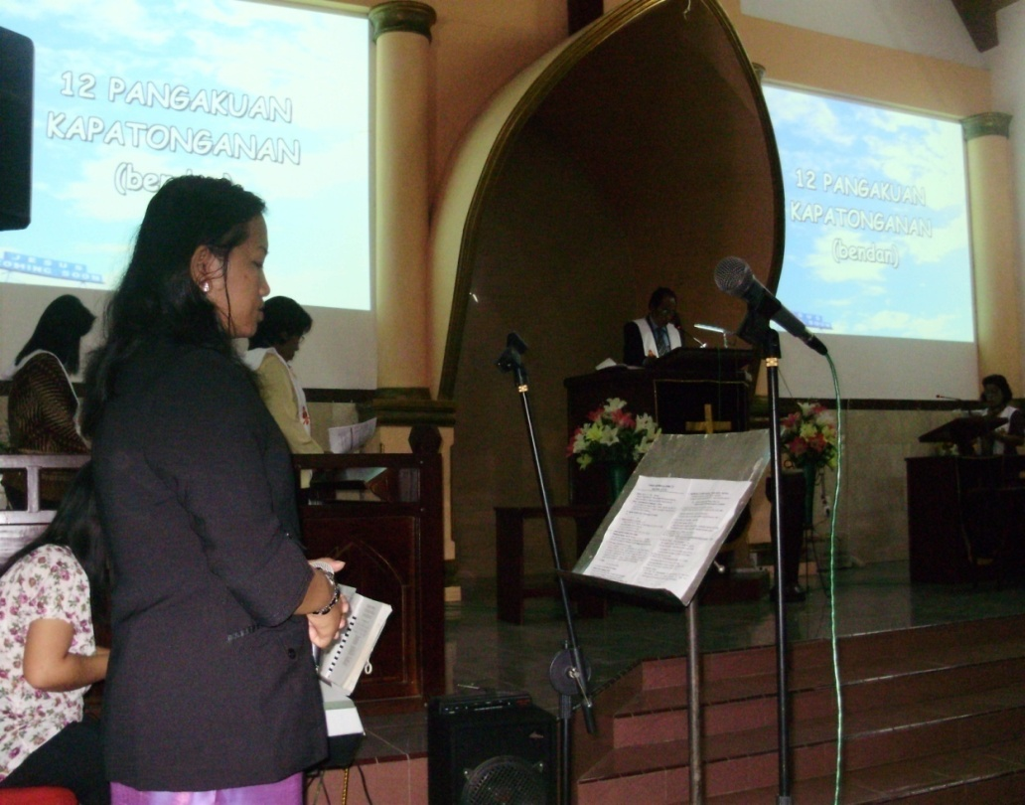

Pemandu Nyanyian Jemaat ( Song Leader ) dan Organis pada minggu malam, tanggal 24 juli 2011.
Foto : Penulis

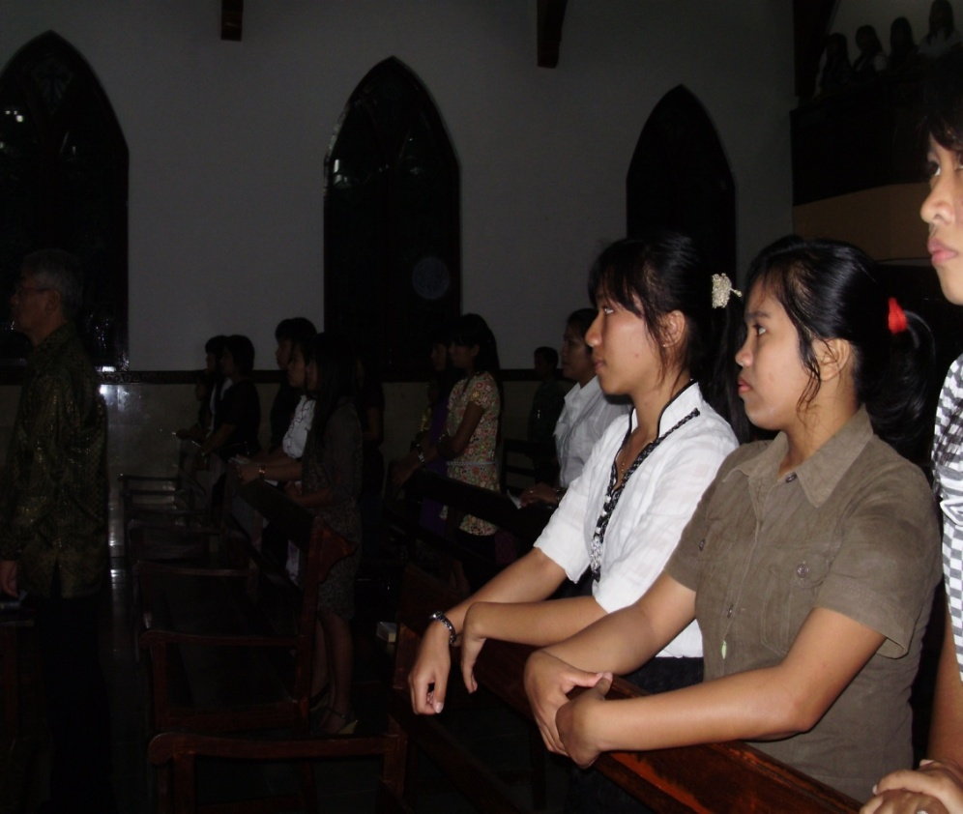

jemaat pada saat mendengarkan Dasa Titah (sepuluh Hukum ).
Foto : Penulis
dokumentasi tanggal 24 juli 2011

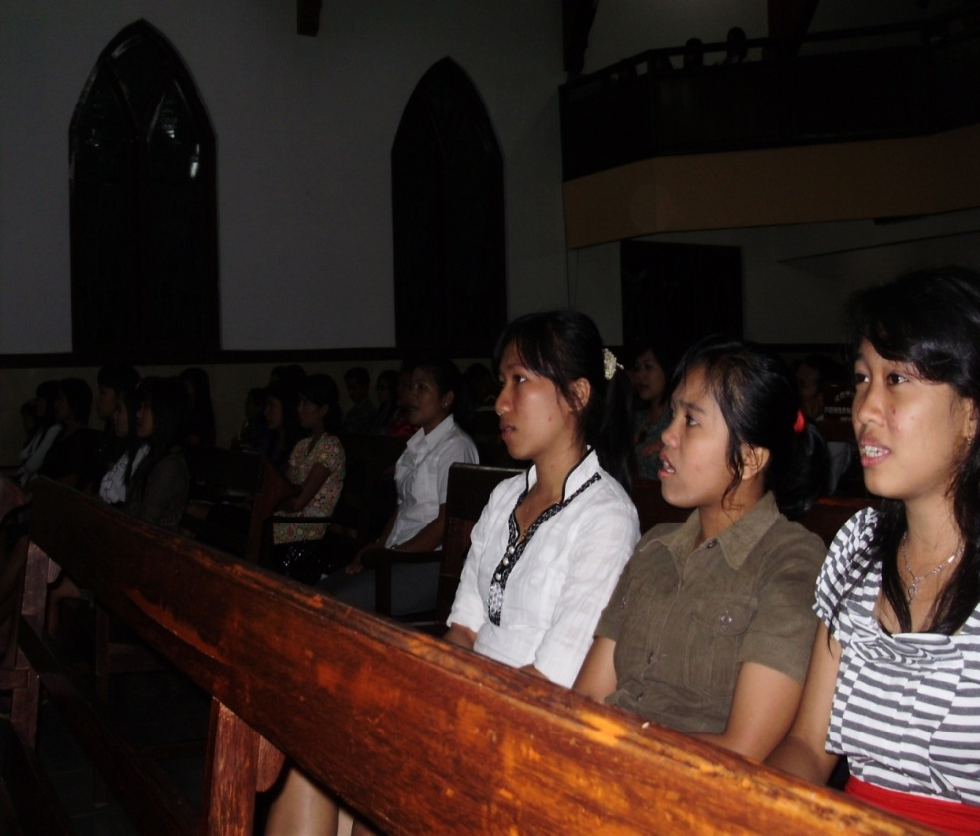

anggota jemaat pada waktu bernyanyi dalam keadaan duduk.
Foto : Penulis
dokumentasi tanggal 24 Juli 2011

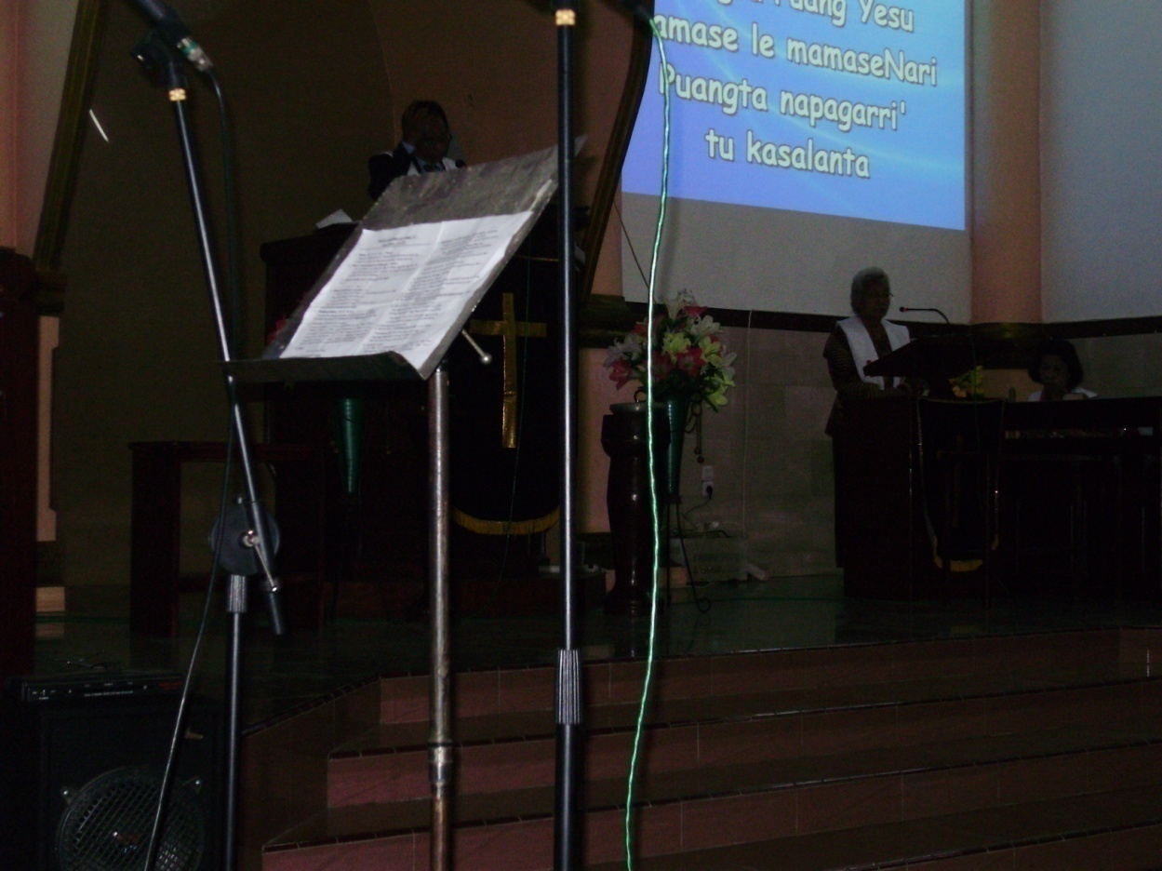

Seorang Majelis mengajak Jemaat Pada waktu akan Memberikan persembahan Syukur.
Foto : Penulis
Dokumentasi tanggal 24 juli 2011

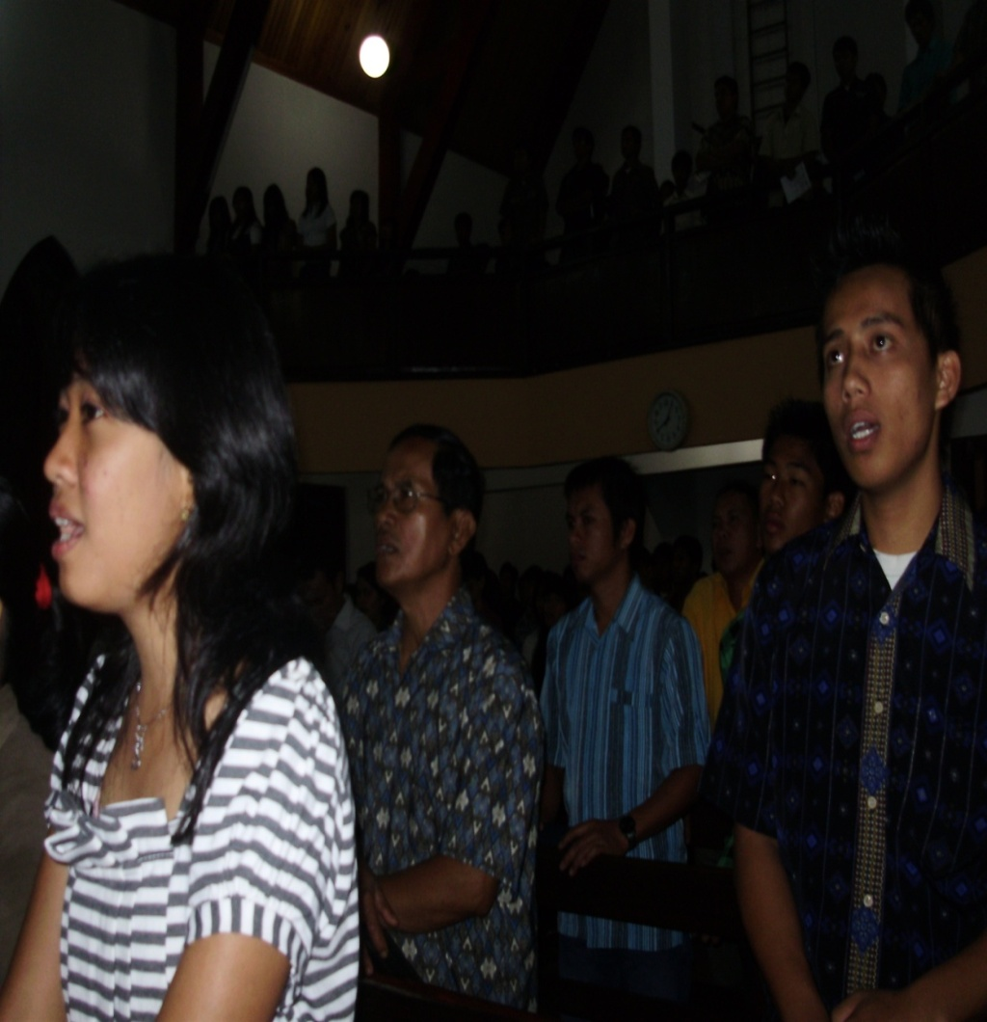

Jemaat pada saat menyanyikan Nyanyian Pengutusan
Foto : Penulis
dokumentasi tanggal 24 juli 2011

Riwayat Hidup
Maria Antonetta Galugu, sering dipanggil Etta dilahirkan pada tanggal 08 Maret 1984 di Rantepao, anak ke empat dari enam bersaudara dari Pasangan Matius Galugu dan Yohana Taku. Penulis memasuki jenjang pendidikan Formal pada Tahun 1992 di

SD Negeri I Rantepao, kemudian Tamat di SMP Negeri II Rantepao pada tahun 2000, dan tamat di SMA Negeri I Rantepao Tana Toraja pada Tahun 2006. Pada Tahun 2006, penulis melanjutkan pendidikan ke Perguruan Tinggi pada Universitas Negeri Makassar Fakultas Seni dan Desain, dengan mengambil Jurusan Seni Rupa Program Studi Pendidikan Sendratasik Keahlian Seni Musik. Selama menjalani perkuliahan di FSD, Penulis telah beberapa kali ikut berpartisipasi dalam Paduan Suara Mahasiswa Sendratasik. Selain itu Penulis juga ikut membantu beberapa Konser Musik Akademik beberapa Senior Pendidikan Sendratasik. Penulis telah mendapat berbagai Penghargaan dari beberapa lomba/Festival yang pernah diikuti antara lain, Meraih Juara Harapan Tiga Nyanyi Solo kategori Remaja Putri di ajang PESPARAWI Nasional ke XIII di Medan Sumatera Utara pada Tahun 2006. Meraih juara I Lomba Nyanyi Solo Putri dan Juara III Lomba Vocal Group Pesparawi Pemuda Gereja Toraja Se Makassar pada Tahun 2006. Meraih Juara Favorit lomba Paduan Suara Pemuda Gereja, penulis sebagai Dirigen yang diadakan oleh Pemerintah Kota Makassar pada Tahun 2007. Meraih Juara I Lomba Nyanyi Solo di ajang Christmas Song Festival yang diadakan oleh GTC Tanjung Bunga pada Tahun 2008. Meraih Champion Winner dalam Lomba Vocal Group Remaja / Pemuda dalam ajang PESPARAWI Nasional ke IX di Samarinda Kalimantan Timur pada Tahun 2009. Penulis juga pernah mengikuti SEMILOKA Musik Gerejawi yang diadakan oleh STT Jafray Makassar pada Tahun 2007. Dan pada tanggal 7 sampai 8 Oktober 2011, Penulis mengikuti 1St IMPRESSION ON CHORAL , Workshop Paduan Suara, pembicara Bapak Wenny F. O. Pantow dari Sulawesi Utara diadakan Oleh Makassar Choral Society ( MCS ). Walaupun melalui tantangan dan kesulitan, namun atas segala Penyertaan Tuhan, perjuangan, ketekunan, kesabaran serta doa dan dukungan dari berbagai pihak sehingga penulis akhirnya mampu menyelesaikan pendidikan di Universitas Negeri Makassar dengan menyusun skripsi yang berjudul: Nyanyian Jemaat dalam Peribadatan Gereja Toraja Karassik Rantepao Toraja Utara.

